# Carlos Peñalver

Ejercicio usuarios parte B:

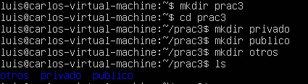

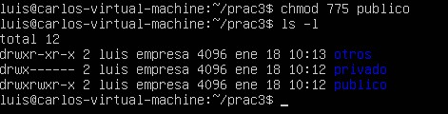

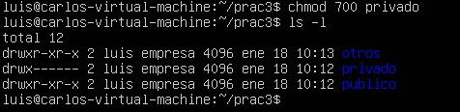







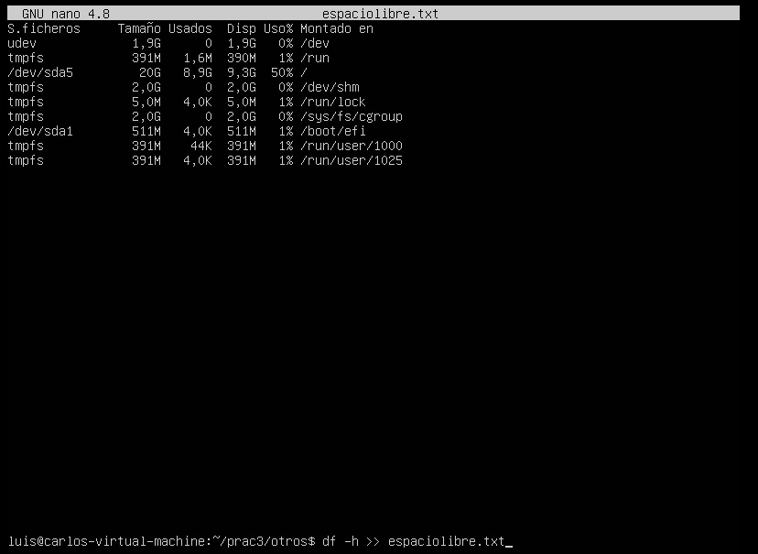



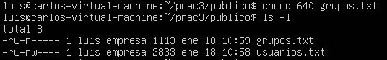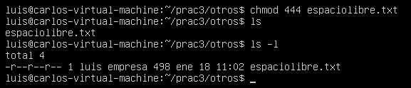

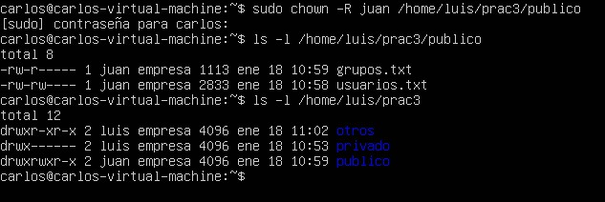

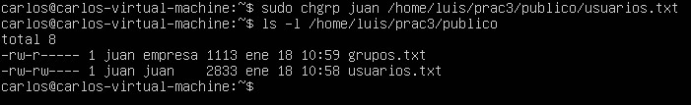

14.

Solo el propietario tiene permisos, (el propietario es Luis)

15.

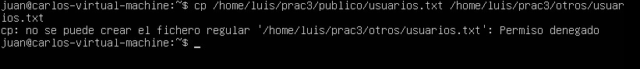

16. 